ReSistema de Recomendação Baseado em Conteúdo Textual em Páginas Web
Autor Um ¹, Autor Dois ², …
email_autor_um@xyz.pt,
¹ Afiliação do Autor Um, Morada, Código postal, Localidade, País
Resumo: Sistemas de Recomendação surgiu para auxiliar os usuários em relação a sobrecarga de informação, em um meio onde nem toda informação é relevante ou de interesse para o usuário. Sistemas de Recomendação surgiu com a proposta de ser uma área independente na Ciência da Computação, mais do que filtrar informação, o foco é recomendar informação baseado nas preferências, gostos e interesses surpreendendo com novas informações e auxiliando na busca da real necessidade. Neste trabalho é apresentado um sistema de recomendação, composto por um Middleware e um Framework, para ambiente Web baseado em conteúdo textual e a sequencia de processos para chegar em uma recomendação para o usuário, desde a construção do perfil do usuário (interesse do usuário) até a recomendação baseado no perfil. Neste artigo ainda é apresentado as estratégias, tecnologias e áreas relacionadas com a Ciência da Computação em cada etapa do processo de recomendação.
Palavras-chave: Introduza até cinco palavras-chave, separadas por ponto e vírgula.
Iberian Journal of Information Systems and Technologies: Format guidelines to write articles
Abstract: Recommendation Systems has emerged to assist users against information overload in a environment where not all information is relevant or of interest to the user. Recommendation Systems came with the proposal of being an independent area in Computer Science, rather than filtering information, the focus is to recommend information based on preferences, tastes and interests surprising with new information and helping in the pursuit of the real need. In this paper we present a recommendation system, that is compose by an Middleware and an Framework, for Web environment based on textual content and the sequence of processes to arrive at a recommendation for the user, from the construction of the user’s profile (user interest) to the recommendation based on the profile. This article also presents the strategies, technologies and areas related to Computer Science at each stage of the recommendation process.
Keywords: Enter up to five keywords, separated by semicolons.
1. Introdução
A alta geração e disponibilidade de dados facilitada através da Internet possibilita encontrar uma diversidade muito grande de opções quando buscamos por uma informação especı́fica. Explorar e analisar este vasto volume de informação na Web está se tornando cada vez mais complexo e demorado. Várias páginas Web podem nunca ser descobertos mesmo que o seu conteúdo seja mais relevante e útil para o usuário. Geralmente quando o usuário não possui experiência suficiente e deseja encontrar a informação queprocura o mais rápido possı́vel, ele confia nas recomendações que são passadas de outras pessoas, as quais podem chegar de forma direta e confiável na fonte (”word-of-mouth”) [Shardanand e Maes 1995].
Os sistemas de recomendação surgiu com a proposta de auxiliar no aumento da capacidade e eficácia deste processo de recomendação já bastante conhecido na relação social explorando as preferências dos usuários do sistema [Resnick e Varian 1997]. Ao longo dos anos de estudos e pesquisas publicados sobre sistemas de recomendação, houve um grande interesse da indústria (e-business) sobre a área. Os sistemas de recomendação se tornaram indispensáveis para todo Site, blogs, de notı́cias entre outros, influenciando a maior parte do nosso dia-a-dia em tomadas de decisão. Trabalhos, conferências, livros, artigos e até prêmios de um milhão de dólares 1 são dedicados à essa área. Todos os usuários desses Sites confiam em algum grau nas recomendações ou são surpreendidos com o conteúdo oferecido. Esses Sites se apoiam nesses sistemas de recomendação para conquistar e aumentar o engajamento e confiança com os usuário.
No Sistema de Recomendação desenvolvido é utilizado a técnica de Visualização de Informação, o Tag Cloud (Seção 2.3), para ter uma ideia geral do conteúdo que o usuário está consumindo. Este artigo apresentará cada etapa (Seção 3) de acordo com o fluxo de processos (Figura 2) desde a iteração do usuário-sistema até a recomendação de tópicos. O sistema de recomendação consiste em um Framework na camada do front-end e um Middleware na camada do back-end integrado ao SGDB do Site. O Framework possui o papel de coletar, modelar e de enviar o ”perfil do usuário”para o Middleware que por sua vez criar as recomendações baseado no perfil do usuário.
O texto deste documento está organizado em cinco seções, contando em esta seção de Introdução. Na Seção 2 é realizada uma breve contextualização da área estudada para o desenvolvimento do presente trabalho. Na Seção 3 é descrito os processos e as abordagens utilizados para realizar uma recomendação desde a coleta dos dados do usuário. E finalmente na Seção 5 as considerações finais e a conclusão serão apresentadas, bem como sugestões de aperfeiçoamento e trabalhos futuros.
2. Fundamentação
Sistemas de Recomendação possui várias áreas que o influencia de alguma forma, as Ciências Cognitivas, Teoria da Aproximação, Recuperação de Informação, Teoria da Previsão, Ciência da Gestão e até mesmo Marketing ao Consumidor. Ao longo dos anos de pesquisa, foi proposto Sistemas de Recomendação como uma área independente, devido ao processo de recomendação de conteúdo não classificados, e sim de acordo com as preferências do usuário [Resnick et al. 1994]. Inicialmente sistemas de recomendação foram chamados de sistemas de filtragem colaborativa, devido à utilização do primeiro sistema de recomendação em 1992, o Tapestry [Goldberg et al. 1992, Resnick et al. 1994, Medeiros 2013]. No entanto, foi Paul que deu inı́cio aos estudos na área, e mais tarde propôs um termo mais genérico em seu trabalho com Varian em 1997 [Resnick e Varian 1997]. O termo sistema de recomendação foi adotado pois não era necessariamente um produto da colaboração entre usuários. Mais do que filtrar informações, o foco era na recomendação de informações [Resnick e Varian 1997, Adomavicius e Tuzhilin 2005, Medeiros 2013]. Segundo Gediminas e Alexander [Adomavicius e Tuzhilin 2005] o problema de recomendação pode ser simplificado ao problema da estimativa de classificação para as informações que ainda não foram visualizados pelo usuário.
Com a finalidade de um melhor entendimento, neste artigo é utilizado o termo “item” para designar o que o sistema recomenda ao usuário, podendo ser, filme, música, vı́deo, roupa, Hyperlinks de outras páginas Web e até pessoas que fazem parte de um universo de informação. E feedback como a ação, interação, resposta e consumo de dados do usuário com o sistema.
Gediminas e Alexander [Adomavicius e Tuzhilin 2005] propôs a seguinte definição de que seja U um conjunto que represente todos os usuário, I um conjunto de todos os possı́veis itens a serem recomendados, ü a função de medição do quão relevante um determinado i (item) para um u (usuário) e U X I para um A, onde A é um conjunto ordenado. Resumidamente, u ∈ U, i’u = argmaxs ∈ Iu( ü, i). Geralmente, os usuário avaliam um conjunto muito menor que I. O problema pode ser estruturado como uma matriz esparsa, de acordo com a Figura 1:

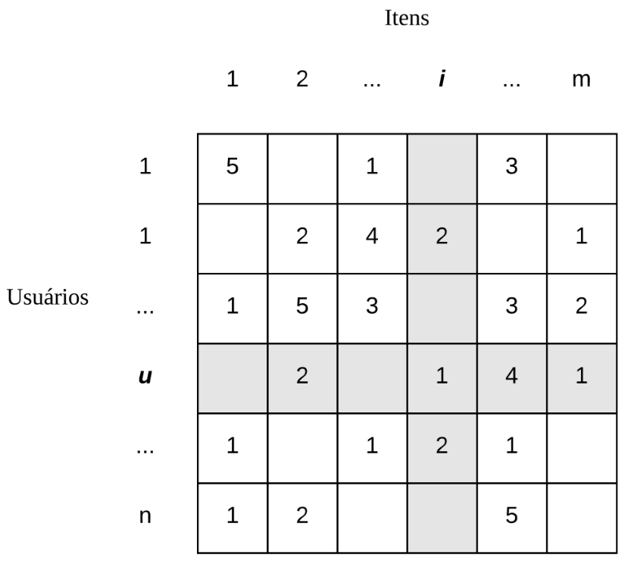
Figura 1 - Matriz esparsa A.

